Proyecto 15

MEDIDOR DE POTENCIA PARA AUDIO

Este proyecto lo hemos desarrollado para personas que gustan de escuchar música y quieran tener una idea de cómo se ve gráficamente el nivel acústico que sale de nuestras bocinas. Básicamente es un medidor de volumen y mediante este circuito podemos obtener dicho resultado.
Para cada canal utilizamos 24 LEDs (LEDs E5/ROJO-C, LEDs E5/AMB-C y LEDs E5/VER-C), resistencias de 1Kohm a 2 watts y diodos rectificadores. Estos últimos nos ayudan a rectificar media onda y protegen evitando el retorno del voltaje a nuestro amplificador para no dañarlo. Las resistencias que utilizamos, se escogieron de 2 watts debido a que el diseño lo generamos para una potencia máxima aproximada de 1000W PMPO, y era necesario proteger los LEDs.
Este proyecto lo desarrollamos para un amplificador con salida estéreo, es decir, que cuenta con canal derecho e izquierdo, por esta razón realizamos dos placas independientes, una para cada salida.

Material:

48- 1N4007 16- E5/VER-C
16- E5/AMB-C 2-TRT-02
16- E5/ROJO-C 2-E220-200R
24- R1K 2W 1-PC-30X30

Les presentamos el circuito electrónico.
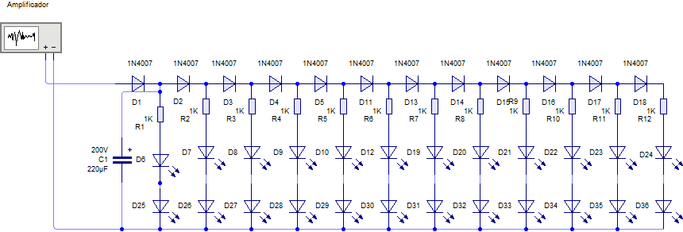
En esta parte te presentamos el PCB sugerido:
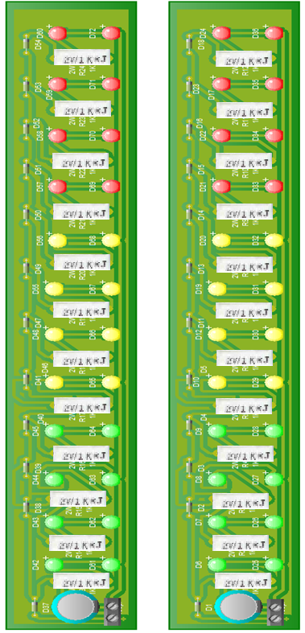
Aquí te presentamos 2 fotografias de nuestro proyecto terminado:
